BÀI TẬP LÝ THUYẾT
SUY LUẬN XÁC SUẤT, MẠNG BAYES VÀ RA QUYẾT ĐỊNH
Họ và tên | Nguyễn Dương Bảo Trân
MSSV / Lớp | 3123410386 / DCT1236

Mục tiêu học tập
- Vận dụng quy tắc Bayes để cập nhật xác suất hậu nghiệm khi có bằng chứng mới.
- Phân tích tính độc lập và độc lập có điều kiện giữa các biến ngẫu nhiên.
- Biểu diễn phân phối xác suất chung bằng mạng Bayes và bảng xác suất có điều kiện (CPT).
- Thực hiện suy luận chính xác bằng phép lấy tổng và mô tả suy luận xấp xỉ bằng lấy mẫu.
- Tính tiện ích kỳ vọng và lựa chọn hành động theo nguyên lý Maximum Expected Utility (MEU).
Hướng dẫn: Trả lời ngắn gọn nhưng phải trình bày rõ công thức và các bước tính. Với bài có mạng Bayes, cần ghi rõ phép phân rã phân phối chung và các biến được lấy tổng. Có thể làm tròn kết quả xác suất đến 4 chữ số thập phân.

Bài 1. Cập nhật Bayes: Dự báo mưa cho lễ cưới
Marie tổ chức lễ cưới ngoài trời ở vùng sa mạc. Trong các năm gần đây, trung bình chỉ có 5 ngày mưa mỗi năm. Dự báo thời tiết thông báo ngày mai sẽ mưa. Khi thực sự có mưa, dự báo đúng mưa 90% thời gian; khi không mưa, hệ thống vẫn báo mưa nhầm 10% thời gian.
a) Xác định prior P(Rain), likelihood P(PredictRain|Rain) và P(PredictRain|¬Rain).
$$P(Rain) = 5/365 = 0,0137; P(¬Rain) = 360/365 = 0,9863.$$
$$P(PredictRain|Rain) = 0,9000; P(PredictRain|¬Rain) = 0,1000.$$
b) Tính P(PredictRain) bằng định luật xác suất toàn phần.
$$P(PredictRain) = P(PredictRain|Rain)P(Rain) + P(PredictRain|¬Rain)P(¬Rain)$$
$$= 0,9·(5/365) + 0,1·(360/365) = 0,1110.$$
c) Dùng định lý Bayes để tính P(Rain|PredictRain).
$$P(Rain|PredictRain) = [P(PredictRain|Rain)P(Rain)] / P(PredictRain)$$
$$= [0,9·(5/365)] / 0,1110 = 0,1111.$$
Vậy xác suất thực sự mưa khi dự báo báo mưa là khoảng 11,11%.

d) So sánh xác suất trước và sau khi nhận dự báo. Bằng chứng mới làm niềm tin thay đổi theo hướng nào?
Prior chỉ khoảng 1,37%, sau khi nhận dự báo mưa tăng lên khoảng 11,11%.
Bằng chứng mới làm niềm tin rằng trời sẽ mưa tăng mạnh, nhưng xác suất vẫn chưa cao vì mưa vốn rất hiếm.

Bài 2. Ra quyết định dưới bất định: Bắt chuyến bay
Một tác tử phải chọn thời điểm rời nhà trước chuyến bay. Ký hiệu A_t là hành động rời nhà trước t phút. Xác suất đến đúng giờ được cho như sau:
 | A25 | A90 | A120 | A1440
P(on time) | 0.04 | 0.80 | 0.99 | 0.9999
P(missed flight) | 0.96 | 0.20 | 0.01 | 0.0001
Tiện ích: U(on time)=1000, U(missed flight)=-1000; chi phí chờ là 1 đơn vị cho mỗi phút rời sớm. Tiện ích của kết quả bằng tiện ích trạng thái trừ chi phí hành động.
a) Viết công thức EU(𝐴_{𝑡}) cho một hành động bất kỳ.
$$EU(A_t) = P(on time|A_t)·1000 + P(missed flight|A_t)·(-1000) - t.$$
Hay $EU(A_t) = 1000·P(on time|A_t) - 1000·P(missed flight|A_t) - t.$

b) Tính EU(A25), EU(A90), EU(A120), EU(A1440).
$$EU(A25) = 0,04·1000 + 0,96·(-1000) - 25 = -945.$$
$$EU(A90) = 0,80·1000 + 0,20·(-1000) - 90 = 510; EU(A120) = 0,99·1000 + 0,01·(-1000) - 120 = 860.$$
$$EU(A1440) = 0,9999·1000 + 0,0001·(-1000) - 1440 = -440,2.$$
c) Theo nguyên lý MEU, tác tử nên chọn hành động nào? Giải thích ngắn gọn.
Theo nguyên lý MEU, tác tử chọn A120 vì EU(A120) = 860 là lớn nhất.

Bài 3. Độc lập và độc lập có điều kiện
Xét ba biến ngẫu nhiên Cavity (sâu răng), Toothache (đau răng) và Catch (đầu dò mắc vào lỗ sâu). Theo mô hình, Toothache và Catch đều phụ thuộc vào Cavity.
- Toothache và Catch có độc lập vô điều kiện không? Giải thích bằng trực giác xác suất.
Không. Toothache và Catch có chung nguyên nhân Cavity nên biết một biến có thể làm thay đổi niềm tin về Cavity, từ đó ảnh hưởng xác suất của biến còn lại.

- Khi đã biết Cavity, Toothache và Catch có độc lập có điều kiện không? Viết ký hiệu độc lập có điều kiện.
Có. Khi đã biết Cavity, Toothache và Catch độc lập có điều kiện.
Ký hiệu: Toothache ⟂ Catch | Cavity.

- Dùng giả định độc lập có điều kiện để rút gọn P(Toothache, Catch, Cavity).
P(Toothache, Catch, Cavity) = P(Cavity)·P(Toothache|Cavity)·P(Catch|Cavity).

Bài 4. Mạng Bayes Burglary-Alarm và phân phối xác suất chung
Xét mạng Bayes Burglary-Alarm. Các biến gồm: B=Burglary, E=Earthquake, A=Alarm, J=JohnCalls, M=MaryCalls. Các CPT được cho trong Hình.
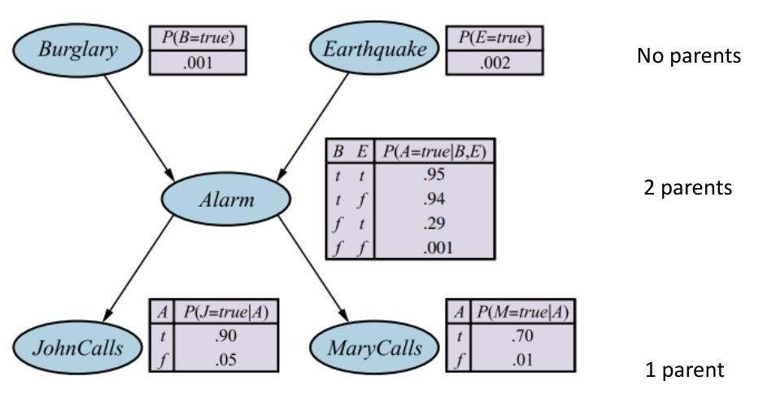
Mạng Burglary-Alarm và các bảng CPT.
- Từ cấu trúc đồ thị, viết công thức phân rã đầy đủ cho P(B,E,A,J,M).
$$P(B,E,A,J,M) = P(B)·P(E)·P(A|B,E)·P(J|A)·P(M|A).$$

- Dùng CPT trong hình để tính xác suất của biến cố: B=true, E=false, A=true, J=true, M=true.
$$P(b,¬e,a,j,m) = P(b)P(¬e)P(a|b,¬e)P(j|a)P(m|a)$$
$$= 0,001·0,998·0,94·0,90·0,70 = 0,0005910 ≈ 0,0006.$$

- Cho biết vì sao mạng Bayes cần ít tham số hơn bảng phân phối xác suất chung đầy đủ. Với 5 biến Boolean, bảng joint đầy đủ cần bao nhiêu giá trị độc lập? Mạng trên cần bao nhiêu giá trị trong các CPT theo cách đếm trong bài giảng?
Với 5 biến Boolean, bảng joint đầy đủ có 2^5 = 32 ô; do tổng xác suất bằng 1 nên cần 31 giá trị độc lập.
Mạng Bayes cần: B:1, E:1, A:4, J:2, M:2, tổng cộng 10 giá trị CPT.
Mạng Bayes cần ít tham số hơn vì khai thác các quan hệ độc lập có điều kiện trong cấu trúc đồ thị.

- Chỉ ra ít nhất hai phát biểu độc lập/độc lập có điều kiện suy ra từ cấu trúc mạng.
Ví dụ: $Burglary ⟂ Earthquake; JohnCalls ⟂ MaryCalls | Alarm.$
Ngoài ra: $JohnCalls ⟂ \{Burglary, Earthquake\} | Alarm$ (và MaryCalls tương tự).

Bài 5. Suy luận chính xác trong mạng Bayes
Vẫn dùng mạng Burglary-Alarm ở bài trước. Giả sử quan sát được John gọi và Mary gọi. Cần suy luận xác suất có trộm: P(B|J=true, M=true).
a) Xác định biến truy vấn (query), bằng chứng (evidence) và các biến chưa quan sát cần lấy tổng (hidden/unobserved variables).
Query: B (Burglary). Evidence: J=true, M=true.
Hidden variables cần lấy tổng: E (Earthquake) và A (Alarm).

b) Viết biểu thức suy luận bằng enumeration, bắt đầu từ:
$$P(B|j,m) ∝ Σ_e Σ_a P(B,e,a,j,m).$$
Tính biểu thức cho B=true và B=false, sau đó chuẩn hóa để hai giá trị cộng lại bằng 1.

- Thay phân rã mạng Bayes vào biểu thức trên và chỉ ra thứ tự các phép nhân/lấy tổng.
$$P(B|j,m) ∝ P(B)·Σ_e P(e)·Σ_a P(a|B,e)P(j|a)P(m|a).$$
Thứ tự: nhân các factor theo A → lấy tổng theo A → nhân P(e) → lấy tổng theo E → nhân P(B) → chuẩn hóa.

- Giải thích tại sao suy luận chính xác bằng enumeration khó mở rộng khi số biến ẩn lớn.
Enumeration phải xét nhiều tổ hợp của các biến ẩn; số tổ hợp tăng theo hàm mũ khi số biến ẩn tăng.
Ngoài ra nhiều phép nhân bị lặp lại nên chi phí tính toán tăng nhanh khi mạng lớn.

Bài 6. Suy luận xấp xỉ - Prior Sampling
Xét mạng Cloudy-Sprinkler-Rain-WetGrass ở Hình dưới. Mạng được dùng trong bài giảng để minh họa thuật toán Prior-Sample.
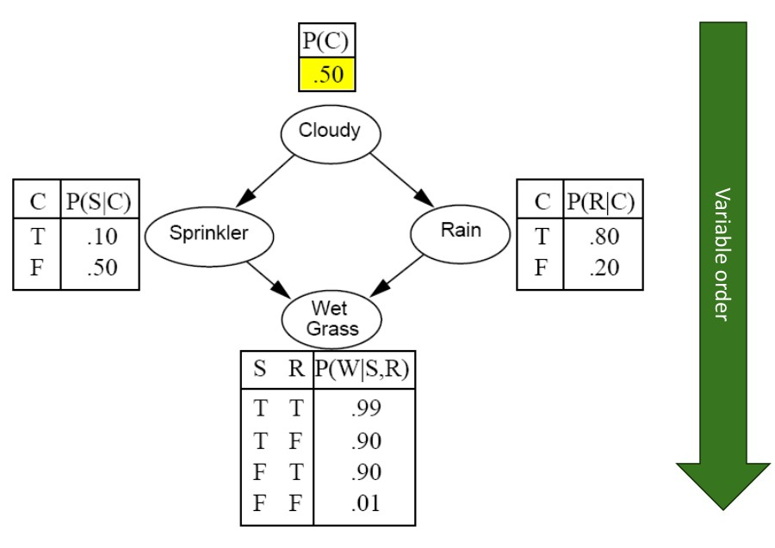
Mạng Cloudy-Sprinkler-Rain-WetGrass và CPT dùng cho Prior Sampling.
- Xác định một thứ tự lấy mẫu hợp lệ cho bốn biến và giải thích vì sao thứ tự phải bắt đầu từ biến không có cha.
Một thứ tự topo hợp lệ: C → S → R → W (hoặc C → R → S → W).
Phải bắt đầu từ biến không có cha vì khi lấy mẫu một biến, giá trị của tất cả biến cha phải đã được biết để dùng CPT tương ứng.

- Với C=true, hãy đọc từ CPT và ghi các phân phối cần dùng để lấy mẫu S và R; sau đó nêu CPT nào dùng để lấy mẫu W.
Với C=true: P(S=true|C=true)=0,10; P(S=false|C=true)=0,90.
P(R=true|C=true)=0,80; P(R=false|C=true)=0,20.
Sau khi lấy mẫu S,R, lấy W theo CPT P(W|S,R): TT→0,99; TF→0,90; FT→0,90; FF→0,01.

- Nếu thực hiện N mẫu và biến cố x xuất hiện N_PS(x) lần, viết công thức ước lượng xác suất joint/marginal bằng Prior Sampling.
Ước lượng Prior Sampling: P̂(x) = N_PS(x) / N.
Với biến cố joint, N_PS(x) là số mẫu thỏa đồng thời tất cả giá trị trong biến cố x.

- So sánh ngắn gọn Prior Sampling với MCMC/Gibbs Sampling theo cách tạo chuỗi mẫu.
Prior Sampling tạo các mẫu độc lập theo thứ tự topo từ CPT. MCMC/Gibbs tạo chuỗi Markov, trong đó mẫu sau phụ thuộc trạng thái trước.
Gibbs cập nhật từng biến theo phân phối có điều kiện và thường thuận tiện hơn khi có evidence, nhưng các mẫu trong chuỗi có tương quan.

Bài 7. Decision Network và Maximum Expected Utility
Xét bài toán quyết định mang ô. Weather {sun, rain}; Action {leave, take}. Không có dự báo thời tiết. Xác suất và bảng tiện ích được cho trong Hình dưới.
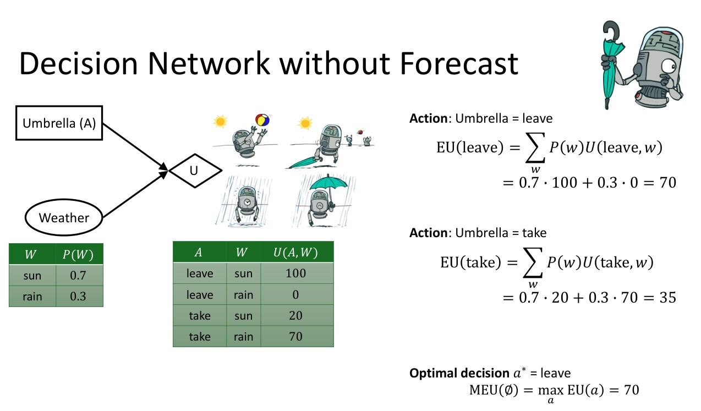
Decision Network mang ô khi chưa có bằng chứng dự báo.
a) Tính EU(leave) và EU(take) từ P(Weather) và U(Action,Weather).
$$P(sun)=0,7; P(rain)=0,3.$$
$$EU(leave)=0,7·100 + 0,3·0 = 70.$$
$$EU(take)=0,7·20 + 0,3·70 = 35.$$b) Chọn hành động tối ưu a* theo MEU và ghi MEU( ).
$$a* = leave vì EU(leave)=70 > EU(take)=35.$$
$$MEU(∅) = max\{70,35\} = 70.$$

c) Vẽ cây kết quả (outcome tree) tương ứng: nút quyết định ở gốc, sau đó nút ngẫu nhiên Weather và các nút tiện ích ở lá.
Decision → leave → Weather: sun (0,7) → U=100; rain (0,3) → U=0.
Decision → take → Weather: sun (0,7) → U=20; rain (0,3) → U=70.

Bài 8. Decision Network khi có bằng chứng
Giả sử tác tử nhận bằng chứng Forecast=bad. Sau khi cập nhật niềm tin, P(sun|bad)=0.34 và P(rain|bad)=0.66. Bảng tiện ích giữ nguyên như bài trước.
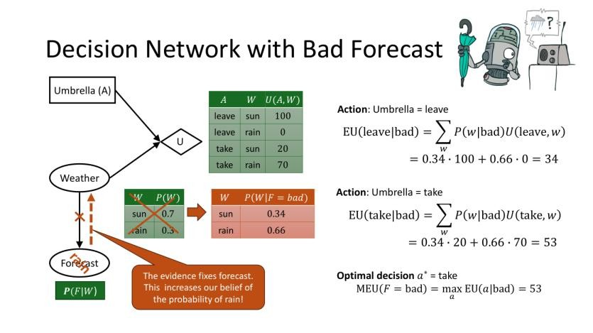
Decision Network với bằng chứng Forecast=bad.
- Tính EU(leave|bad) và EU(take|bad).
$$EU(leave|bad)=0,34·100 + 0,66·0 = 34.$$
$$EU(take|bad)=0,34·20 + 0,66·70 = 53.$$

- Hành động tối ưu sau khi quan sát dự báo có thay đổi so với khi chưa có dự báo không? Nêu nguyên nhân.
Có thay đổi. Trước khi có dự báo chọn leave (EU=70), sau Forecast=bad chọn take vì 53 > 34.
Nguyên nhân: bằng chứng làm P(rain) tăng lên 0,66 nên lợi ích kỳ vọng của việc mang ô tăng.

- Giải thích vai trò của ba loại nút trong Decision Network: chance node, action node và utility node.
Chance node: biểu diễn biến ngẫu nhiên và phân phối xác suất. Action/decision node: biểu diễn lựa chọn của tác tử.
Utility node: gán giá trị lợi ích/chi phí cho kết quả; tác tử chọn hành động có expected utility lớn nhất.

Bài 9. MAP và Naïve Bayes
Một tác tử phân loại cần suy luận giả thuyết H từ các đặc trưng .
Theo quyết định MAP với 0-1 loss:
Tương đương:
- Giải thích vì sao mẫu số P(evidence) có thể bỏ khi thực hiện argmax.
Theo Bayes, P(h|e)=P(e|h)P(h)/P(e). Với cùng evidence e, P(e) giống nhau cho mọi h.
Vì vậy P(e) không ảnh hưởng thứ tự so sánh và có thể bỏ khi lấy argmax.

- Nếu mỗi đặc trưng có k giá trị, bảng likelihood tổng quát tăng theo bậc nào khi có n đặc trưng?
Nếu mỗi đặc trưng có k giá trị thì có k^n cấu hình của n đặc trưng.
Do đó bảng likelihood tổng quát tăng theo O(k^n) cho mỗi lớp/giả thuyết.

- Nêu giả định Naïve Bayes và viết công thức MAP sau khi dùng giả định độc lập có điều kiện giữa các đặc trưng khi đã biết H.
Naïve Bayes giả sử các đặc trưng độc lập có điều kiện khi đã biết H: P(f1,…,fn|h)=∏_i P(fi|h).
Do đó h* = argmax_h P(h)·∏_i P(fi|h).

Bài 10. Câu hỏi tổng hợp Đúng/Sai và giải thích
- Nếu X và Y độc lập thì P(X,Y)=P(X)P(Y). ☐ Đúng ☐ Sai
Đúng. Đây là định nghĩa của hai biến ngẫu nhiên độc lập: P(X,Y)=P(X)P(Y).
- Trong cấu trúc common effect X→Y←Z, X và Z độc lập khi chưa quan sát Y, nhưng có thể trở nên phụ thuộc khi biết Y. ☐ Đúng ☐ Sai
Đúng. Với collider X→Y←Z, X và Z độc lập khi chưa quan sát Y nhưng có thể phụ thuộc khi quan sát Y (explaining away).
- Mạng Bayes phải là một đồ thị có hướng không chu trình (DAG). ☐ Đúng ☐ Sai
Đúng. Mạng Bayes có cấu trúc là đồ thị có hướng không chu trình (DAG).
- Một mạng Bayes cùng các CPT chứa đủ thông tin để xác định phân phối xác suất chung. ☐ Đúng ☐ Sai
Đúng. Cấu trúc mạng cùng các CPT xác định joint distribution qua tích các phân phối điều kiện theo cha.
- Suy luận exact bằng enumeration luôn mở rộng tốt khi số biến ẩn tăng. ☐ Đúng ☐ Sai
Sai. Khi số biến ẩn tăng, số tổ hợp có thể tăng theo hàm mũ nên enumeration khó mở rộng.
- Prior Sampling phải lấy mẫu theo thứ tự topo của mạng. ☐ Đúng ☐ Sai
Đúng. Prior Sampling cần thứ tự topo để giá trị của các biến cha được biết trước khi lấy mẫu biến con.
- Decision Network là mạng Bayes được bổ sung nút hành động và nút tiện ích. ☐ Đúng ☐ Sai
Đúng. Decision Network mở rộng mạng Bayes bằng cách thêm decision/action node và utility node.
- Tác tử hợp lý theo lý thuyết quyết định chọn hành động có tiện ích kỳ vọng lớn nhất. ☐ Đúng ☐ Sai
Đúng. Theo nguyên lý MEU, tác tử hợp lý chọn hành động có tiện ích kỳ vọng lớn nhất.
- Với 0-1 loss, quyết định MAP chọn giá trị có posterior lớn nhất. ☐ Đúng ☐ Sai
Đúng. Với 0-1 loss, MAP chọn giá trị có posterior lớn nhất.
- Naïve Bayes giả sử các đặc trưng độc lập hoàn toàn, kể cả khi chưa biết lớp. ☐ Đúng ☐ Sai
Sai. Naïve Bayes chỉ giả sử các đặc trưng độc lập có điều kiện khi đã biết lớp, không phải độc lập hoàn toàn.

Bài 11. Tổng hợp quy trình tác tử Bayes ra quyết định
Hãy mô tả bằng sơ đồ hoặc 5-7 bước quy trình của một tác tử quyết định theo Bayes: từ prior/likelihood, nhận evidence, cập nhật belief, dự đoán kết quả hành động, tính expected utility đến chọn hành động tối ưu.
1. Xác định prior P(H) và likelihood P(E|H).
2. Nhận evidence E từ môi trường.
3. Cập nhật belief bằng Bayes: P(H|E) ∝ P(E|H)P(H).
4. Với mỗi hành động a, dự đoán phân phối kết quả P(result|a,E).
5. Tính EU(a|E)=Σ_result P(result|a,E)·U(a,result).
6. Chọn a*=argmax_a EU(a|E); khi có evidence mới thì cập nhật và lặp lại quy trình.

Bài 12. Phân lớp Dog/Cat bằng Naïve Bayes
Cho tập huấn luyện gồm 10 đối tượng. Mỗi đối tượng có ba đặc trưng nhị phân: f₁ = Is it big? (có lớn không), f₂ = Does it follow people? (có đi theo người không), f₃ = Does it like to take a walk? (có thích đi dạo không). Nhãn lớp là Dog hoặc Cat. Dữ liệu lấy từ ví dụ Bayesian/Naïve Bayesian classification.
No. | f₁: Lớn? | f₂: Theo người? | f₃: Thích đi dạo? | Lớp
1 | YES | YES | YES | Dog
2 | YES | YES | NO | Cat
3 | NO | YES | YES | Dog
4 | YES | YES | YES | Dog
5 | NO | NO | YES | Cat
6 | YES | NO | YES | Dog
7 | YES | NO | YES | Cat
8 | NO | NO | NO | Cat
9 | YES | YES | YES | Dog
10 | NO | YES | NO | Dog
Xét đối tượng mới X₁₁ có đặc trưng: f₁=YES, f₂=NO, f₃=NO. Hãy phân lớp X₁₁ bằng Naïve Bayes.
a) Từ bảng dữ liệu, tính prior P(Dog) và P(Cat).
Có 6 Dog và 4 Cat: P(Dog)=6/10=0,6000; P(Cat)=4/10=0,4000.

- Tính các likelihood cần thiết: P(f₁=YES|Dog), P(f₂=NO|Dog), P(f₃=NO|Dog) và các xác suất tương ứng với Cat.
Dog: P(f1=YES|Dog)=4/6=0,6667; P(f2=NO|Dog)=1/6=0,1667; P(f3=NO|Dog)=1/6=0,1667.
Cat: P(f1=YES|Cat)=2/4=0,5000; P(f2=NO|Cat)=3/4=0,7500; P(f3=NO|Cat)=2/4=0,5000.

- Dùng giả định độc lập có điều kiện của Naïve Bayes để tính hai đại lượng chưa chuẩn hóa: Score(Dog)=P(Dog)∏ᵢP(fᵢ|Dog) và Score(Cat)=P(Cat)∏ᵢP(fᵢ|Cat).
Score(Dog)=0,6·(4/6)·(1/6)·(1/6)=0,0111.
Score(Cat)=0,4·(2/4)·(3/4)·(2/4)=0,0750.
Vì 0,0750 > 0,0111 nên dự đoán Cat.

- Nếu một likelihood bằng 0 làm toàn bộ tích bằng 0, giải thích hiện tượng “zero-frequency problem”. Áp dụng Laplace smoothing (+1) cho các đặc trưng nhị phân và tính lại hai score.
Zero-frequency xảy ra khi một giá trị đặc trưng chưa từng xuất hiện trong một lớp, làm likelihood=0 và kéo toàn bộ tích về 0.
Laplace (+1): Dog: 5/8, 2/8, 2/8 ⇒ Score_s(Dog)=0,6·(5/8)·(2/8)·(2/8)=0,0234.
Cat: 3/6, 4/6, 3/6 ⇒ Score_s(Cat)=0,4·(3/6)·(4/6)·(3/6)=0,0667.

- Kết luận lớp dự đoán của X₁₁ trước và sau khi smoothing. Nhận xét sự khác biệt.
Trước smoothing: Cat. Sau smoothing: Cat.
Smoothing tránh xác suất bằng 0 và làm ước lượng bớt cực đoan, nhưng ở đây không đổi lớp dự đoán.

Bài 13. Naïve Bayes với thuộc tính rời rạc và liên tục
Cho tập dữ liệu 10 hồ sơ với các thuộc tính Refund, Marital Status, Taxable Income và lớp cần dự đoán Class {Yes, No}. Đây là ví dụ trong slide Naïve Bayes classifier.
Tid | Refund | Marital Status | Taxable Income | Class
1 | Yes | Single | 125K | No
2 | No | Married | 100K | No
3 | No | Single | 70K | No
4 | Yes | Married | 120K | No
5 | No | Divorced | 95K | Yes
6 | No | Married | 60K | No
7 | Yes | Divorced | 220K | No
8 | No | Single | 85K | Yes
9 | No | Married | 75K | No
10 | No | Single | 90K | Yes
Cần phân lớp bản ghi mới: x = (Refund=No, Marital Status=Married, Taxable Income=120K).
a) Tính prior P(Class=No) và P(Class=Yes).
Có 7 mẫu No và 3 mẫu Yes: P(No)=7/10=0,7000; P(Yes)=3/10=0,3000.

- Với hai thuộc tính rời rạc, tính P(Refund=No|No), P(Married|No), P(Refund=No|Yes), P(Married|Yes). Chỉ ra likelihood nào bằng 0.
$$P(Refund=No|No)=4/7=0,5714; P(Married|No)=4/7=0,5714.$$
$$P(Refund=No|Yes)=3/3=1,0000; P(Married|Yes)=0/3=0.$$
Likelihood bằng 0 là P(Married|Yes)

- Với Taxable Income là biến liên tục, giả sử phân phối Gaussian theo từng lớp. Tính mật độ p(Income=120K|No) và p(Income=120K|Yes).
Dùng Gaussian ML: lớp No có μ_No=110, σ²_No=2550; lớp Yes có μ_Yes=90, σ²_Yes=16,6667.
p(120K|No) = [1/√(2π·2550)]·exp[-(120-110)²/(2·2550)] ≈ 0,0077.
p(120K|Yes) = [1/√(2π·16,6667)]·exp[-(120-90)²/(2·16,6667)] ≈ 1,8367×10^-13.

- Không dùng smoothing, tính Score(No)=P(No)·P(Refund=No|No)·P(Married|No)·p(120K|No) và Score(Yes) tương ứng. Kết luận lớp dự đoán.
Score(No)=0,7·(4/7)·(4/7)·0,0077468 ≈ 0,0018.
Score(Yes)=0,3·1·0·(1,8367×10^-13)=0 ⇒ dự đoán Class=No.

- Áp dụng Laplace smoothing cho hai thuộc tính rời rạc (Refund có 2 giá trị; Marital Status có 3 giá trị), sau đó tính lại Score(No) và Score(Yes). Có thay đổi lớp dự đoán không?
Laplace: Refund có 2 giá trị, Marital Status có 3 giá trị.
No: (5/9),(5/10) ⇒ Score_s(No)=0,7·(5/9)·(5/10)·0,0077468 ≈ 0,0015.
Yes: (4/5),(1/6) ⇒ Score_s(Yes)≈7,35×10^-15. Lớp dự đoán vẫn là No.

- Giải thích vì sao Gaussian Naïve Bayes dùng mật độ xác suất cho thuộc tính liên tục thay vì xác suất tại đúng một điểm. Nêu ít nhất một hạn chế của giả định độc lập có điều kiện trong bài toán này.
Với biến liên tục, xác suất tại đúng một điểm bằng 0 nên Gaussian Naïve Bayes dùng mật độ xác suất để đo mức phù hợp của giá trị quan sát với phân phối của từng lớp.
Hạn chế: các thuộc tính có thể vẫn tương quan ngay cả khi đã biết lớp; khi đó giả định độc lập có điều kiện không hoàn toàn đúng và có thể làm giảm độ chính xác.
— Hết —

